Teh Jing Ling A20EC028

IKLAN FALASI

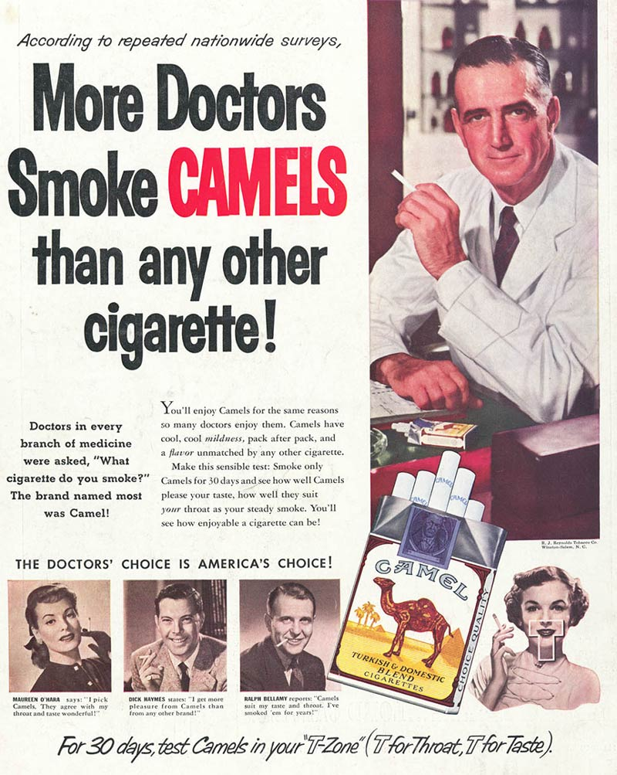

<https://youtu.be/5yCaohaECgY>

Iklan rokok Camel ini, yang mempromosikan "More Doctors Smoke Camels than any other cigarette!”. Ayat ini bermaksud “lebih banyak doktor merokok rokok berjenama Camels daripada rokok lain". Gambar tersebut menunjukkan seorang lelaki yang melihat macam seorang doctor yang kita ingatkan sedang menghisap rokok.

Terdapat beberapa falasi dalam iklan tersebut. Pertama sekali, ia tidak menjelaskan doktor mana, melainkan hanya "doktor" umum. Kedua, pilihan rokok yang tidak ada kaitan dengan bidang kepakaran mereka. Doktor mungkin pakar dalam beberapa subjek, tetapi itu tidak bermaksud bahawa mereka mempunyai pendapat yang betul mengenai pilihan rokok. Ia jugak mengelirukan penonton untuk bagi rasa pilihan doktor mesti betul dan sihat. Sebenarnya, apa-apa rokok akan membawa kesan negatif kepada kesihatan. Selain itu, iklan ini juga menyebutkan semua doktor tetapi bukan semua doktor di dunia memilih rokok Camel tersebut. Mereka hanya mewakili mereka sendiri dan tidak boleh mewakili semua doktor di dunia.